Resource: Animals in the Bible
Animals in the Bible © United Bible Societies, 2025. Adapted from: All Creatures Great and Small: Living Things in the Bible, by Edward R. Hope © 2005 United Bible Societies. This work is licensed under Creative Commons Attribution-ShareAlike 4.0 International (https://creativecommons.org/licenses/by-sa/4.0/).

Animals in the Bible

標題：鸛（stork）

3.22 標題：鸛（stork）

經文出處Hebrew 來：חֲסִידָה (音譯：chasidah)LEV 11:19, DEU 14:18, JOB 39:13, PSA 104:17, JER 8:7, ZEC 5:9

討論
白鸛 (Pixabay)希伯來文chasidah 是指鸛，學者對此幾乎沒有異議。有兩種鸛會經過以色列，即白鸛（學名Ciconia ciconia ）和黑鸛（學名Ciconia nigra ）。牠們在歐洲和非洲之間遷徙，中途會在以色列逗留幾天。
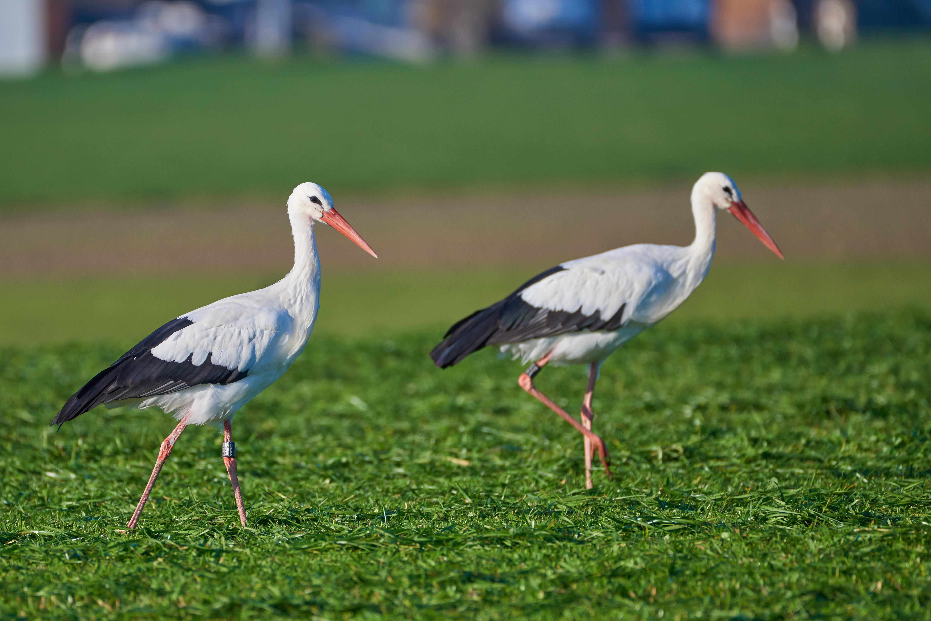

描述
黑鸛 (Pixabay)白鸛和黑鸛都是腿長、脖子長的大型鳥類，比大多數鶴及鷺鷥重。白鸛的身體呈白色，翅膀為黑色，喙和腿為紅色。黑鸛是一種很有光澤的棕黑色的鳥，腹部為白色，喙和腿也是紅色。這些鸛從中歐和東歐遷徙到東非和中非，偶爾會在雨季到達津巴布韋和南非部分地區。在大部分時間裡，這兩種鸛都在地上或淺水中覓食。白鸛主要吃蝗蟲、螞蚱等昆蟲，以及青蛙、蜥蜴，也吃在地上築巢的鳥類的雛鳥。黑鸛喜歡吃魚和青蛙，但是也吃白鸛所吃的東西。
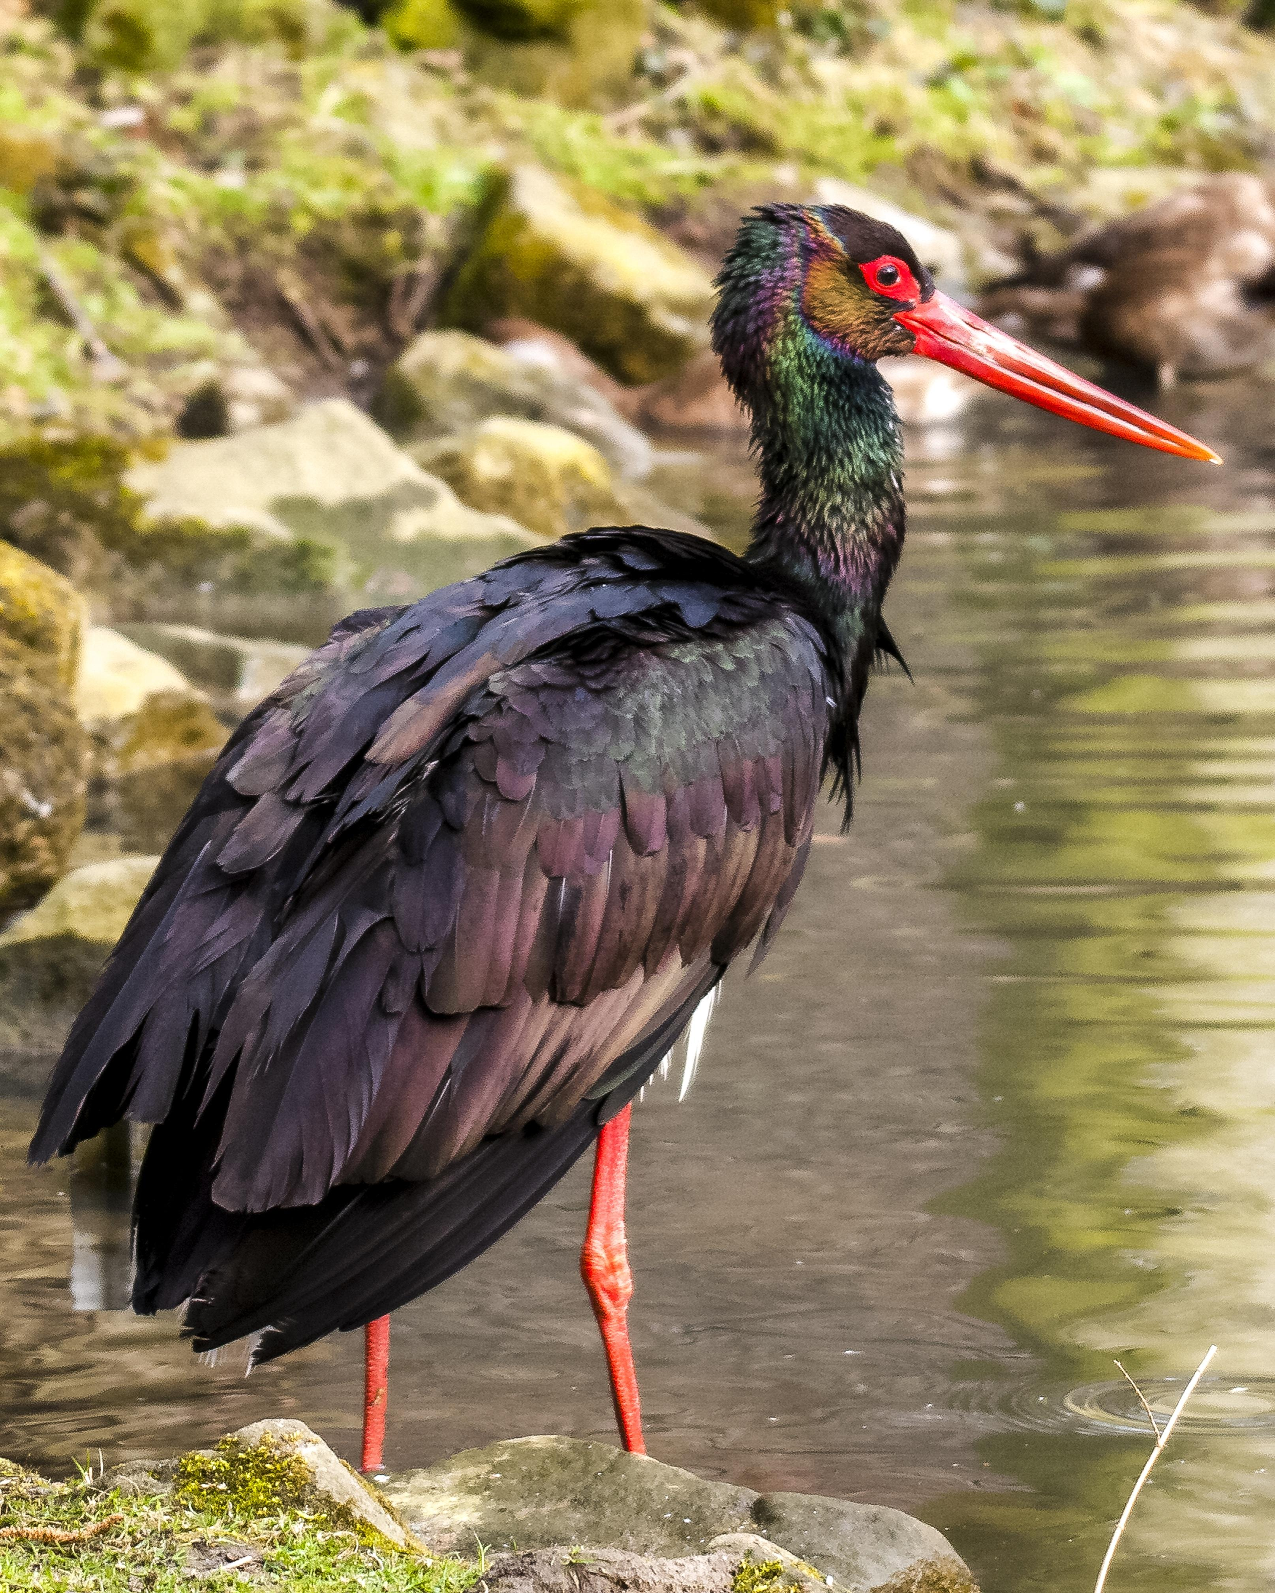
當鸛要到另一個地方覓食時，通常會在上升的熱氣流中盤旋，飛騰到很高的高度，然後沿著選定的方向翱翔而去，牠們只是偶爾扇動翅膀以節省體力。

特殊意義或象徵意義
希伯來文chasidah 這個名稱可能源自chesed （意為「仁慈」或「忠誠」），也許是指牠們在築巢時特別關心幼鳥這個事實。

翻譯
世界上大多數地區都有多種鸛鳥，其中許多都有遷徙的習性。有些鸛從歐洲遷徙到印度和遠東，有些從東南亞遷徙到澳大利亞，還有一種是白腹鸛（學名Ciconia abdimii ），這種鸛從埃塞俄比亞遷徙到津巴布韋和博茨瓦納。無論牠們到哪裡，都標記著雨季的到來。
在少數不知道鸛的地方，可以使用外來語或音譯，另外還可以添加腳註，說明這是一種長距離遷徙經過以色列的大鳥。
JOB 39:13 ：這節經文的希伯來文本很難解釋。大多數注釋書支持的文本是：「鴕鳥的翅膀快速（或歡然）拍動，但是當然與鸛的翅膀無法相比。」然而，有些學者認為chasidah 應該校訂為chaserah （在希伯來文中，這兩個詞的外形非常相似）；修改之後，這節經文的意思作：「鴕鳥的翅膀快速拍動，但牠們沒有飛羽。」無論在文本中採用哪種解釋，都應在腳註中指出另一種可能的解釋。

